Progetto: Seagull Review
Codice Progetto: 0
Data: 11/02/2019
Cliente: Mercato
Sponsor: ITIS Galilei

1. OBIETTIVI
Realizzare una piattaforma di recensioni per film, serie televisive, libri
e musica, la quale permetta la ricerca, il salvataggio e la recensione di contenuti
ritenuti interessanti da eventuali utenti registrati.

2. PRINCIPALI DELIVERABLE
Progettazione: analisi e specifiche
Progettazione: creazione e popolamento di un Database
Progettazione: interfaccia utente
Esecuzione: programma applicativo

3. MILESTONE
Pianificazione
Progetto software
Programma applicativo

4. TEMPISTICA PRELIMINARE
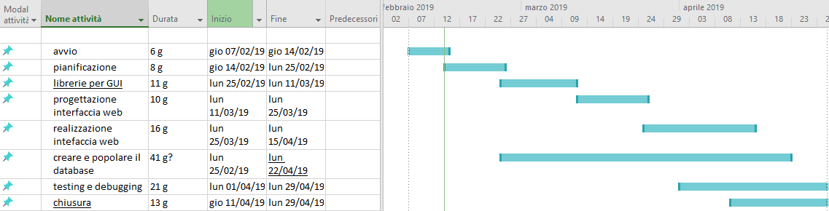
5. STRUTTURA ORGANIZZATIVA(DA RIFARE CON WBS)
Il Project Manager sarà Lorenzo Trimboli
Il vice Project Management sarà Gabriele Signorini
Il team di progetto sarà composto da altre 3 persone:
Alessandro Formichella, Gaia Mirabelli e Filippo Campo
Il lavoro verrà diviso in:
Progettazione:Signorini, Formichella, Mirabelli
Popolazione Database: Mirabelli, Campo, Signorini
Creazione Database: Trimboli, Campo, Mirabelli
Organizzazione interfaccia web: Signorini, Formichella
Creazione interfaccia web: Formichella, Signorini, Trimboli
Debugging: Trimboli, Formichella
Tutti i lavori saranno svolti dall’intero team ma i soggetti sopracitati supervisioneranno il lavoro proprio e altrui

6. AUTORIZZAZIONE
Approvato da: Freschi Cinzia, Toncelli Monica
2019/02/04

